Mezinárodní den vody - čistota vody

Zdravíme všechny děti, které se s námi zapojily do vodní oslavy. Kdo má dneska svátek? Ano, svátek má Voda.

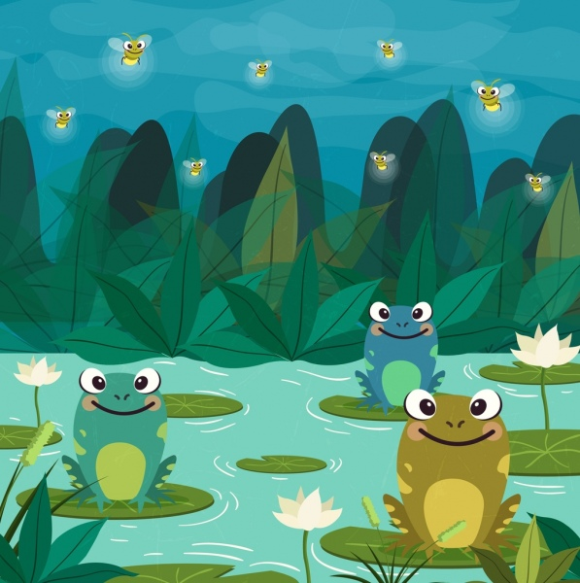

Ale ne, oslava nemůže začít!!!
Do vody někdo naházel věci, které tam nepatří. Vystřihni obrázky a nalep je, kam patří. Zpět do vody k čápovi nebo do koše.
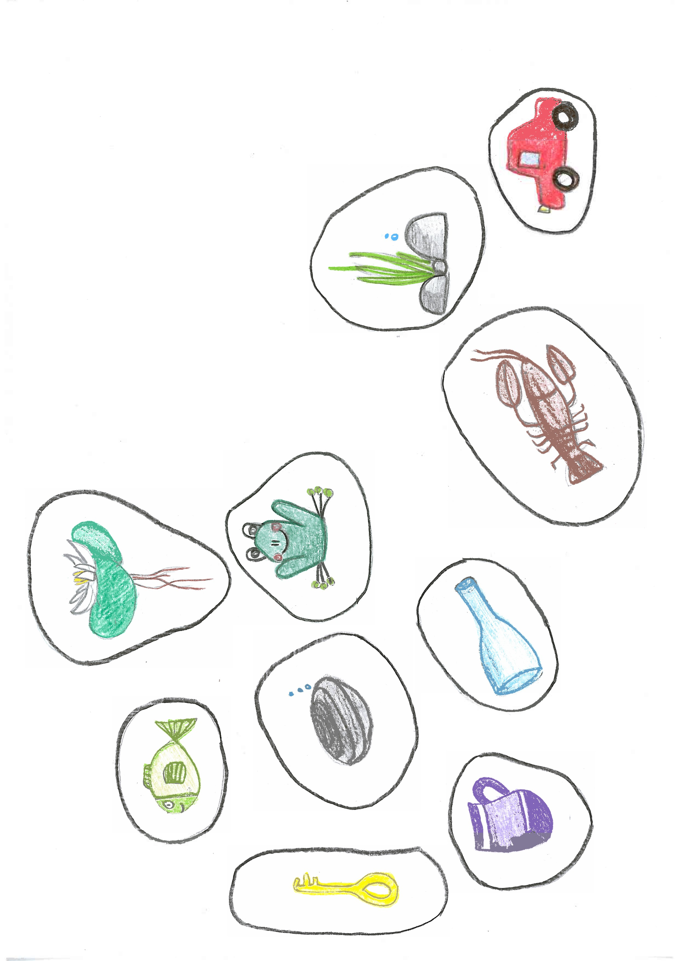
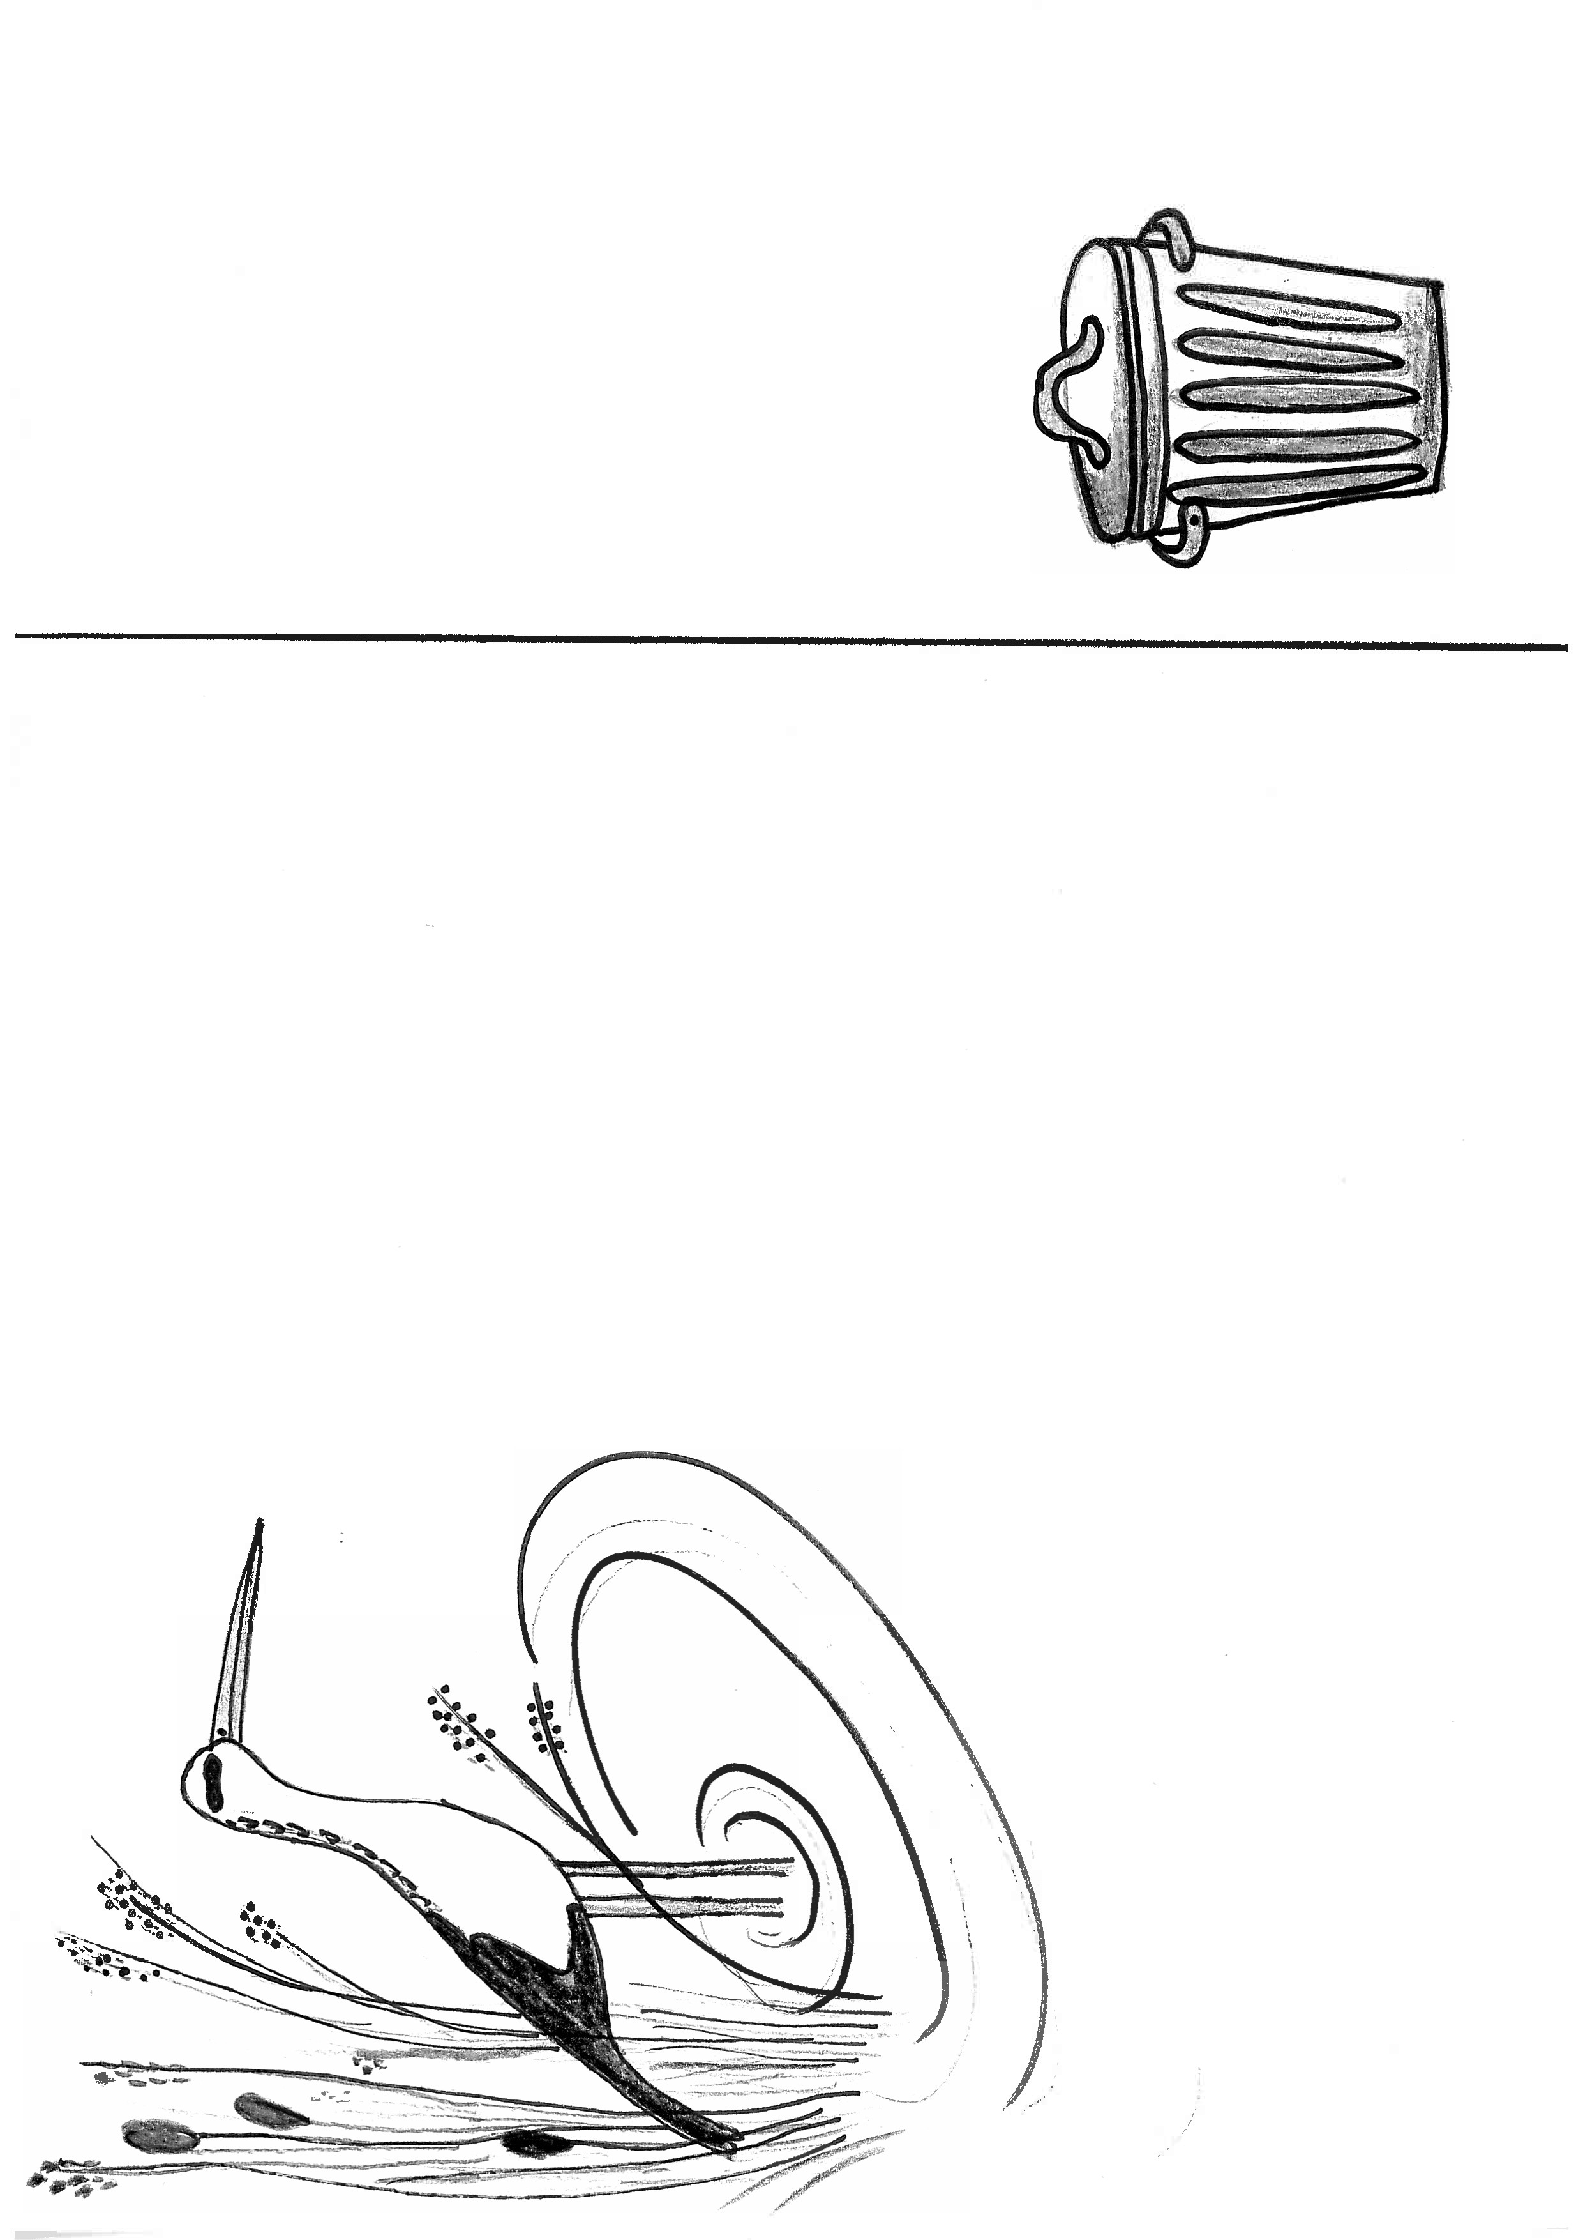
To je skvělé, voda už je zase čistá a vše, co do ní nepatří, je v koši. Když se o vodu staráme, chráníme ji a čistíme, voda nám to oplácí.
Víš jak? Třeba tím, že voda zase čistí naše ruce.
Můžeš si to vyzkoušet a pozorovat, jak voda smývá špínu z našich rukou a hraček.

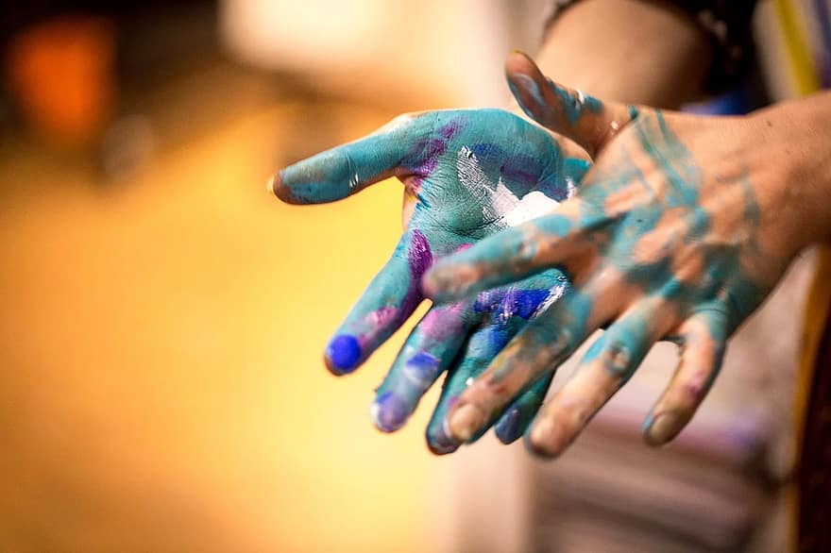

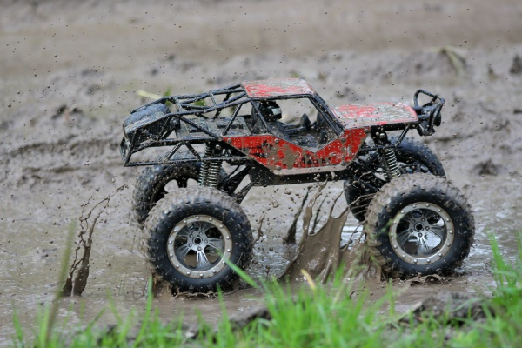
A teď trochu pohybu. Umíš skákat jako žabička? Tak šup do toho! Hop, hop, hop.
A teď zkus namalovat žabí skoky na papír.

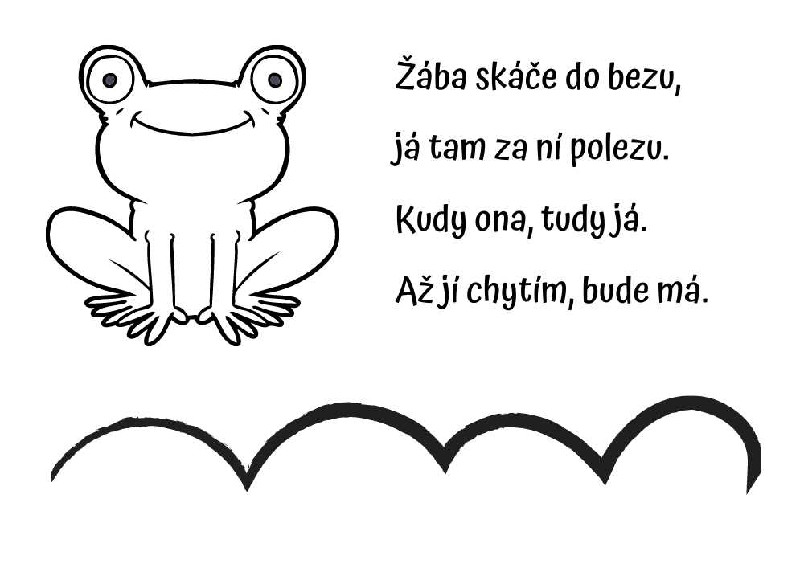

- - - - - - - - - - - - - - - - - - - - - - - - - - - - - - - - - -- - - - - - - - - - - - -- - - - - - - -- - - - -- - - - - - -- - - - - - - - -

- - - - - - - - - - - - - - - - - - - - - - - - - - - - - - - - - -- - - - - - - - - - - - -- - - - - - - -- - - - -- - - - - - -- - - - - - - - -

Na oslavách bývá spousta zábavy. Víš, co má voda nejraději?
Voda se nejraději promění v bublinu, která letí vysoko, vysoko. Jestli máš bublifuk, můžeš začít. Pokud ne, nevadí.
Vybarvi bubliny na papíru.

Na závěr si vytvoříme ovocnou limonádu. Mňam, tu má voda nejraději. Domaluj ovoce nebo limonádu vybarvi.
To jsme si oslavu užili.

